Endags PRO utflykt
*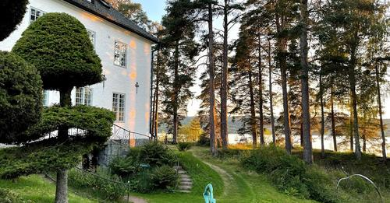

Måndag den 7 augusti

Bjuder Särna PRO alla medlemmar i Idre PRO på GRATIS resa till Hildasholm i Leksand , med stopp i Älvdalen för besök på Porfyr och Hagström museet .
Ni som vill följa med på detta anmäler er direkt till någon i styrelsen. (se nedan)

Särna PRO önskar svar senast 6 Juli.

Ordf. Yvonne Berg 0705447962
Kassör Britt Marie Turpeinen 0705988539
Sekr. Karl-Erik Johansson 0702011357
Ledamot Annica Sundin 0767600260
web ansv. Stig Arne Rolfsson, 0702365122
Ersättare Sonja Dahlström 0702369361

